A Toyota a világ legértékesebb autógyártói között
Az amerikai Fortune magazin évről évre összeállított Global 500 listája pontos képet ad a nemzetközi gazdaság erőviszonyairól; a Toyota-csoport idén újfent ott van a legnagyobbak között.

A Fortune Global 500 az idén hetvenedik évében járó, ikonikus Fortune 500 listának a nemzetközi piacokat is magában foglaló kiadása, amely a világgazdaság legnagyobb jelentőségű szereplőit rangsorolja előző évi forgalmuk szerint. Szakmai szemmel indokolt ez a részletes kimutatás, az átlagember azonban tisztább képet kap a világ állásáról, ha a tíz, illetve száz legnagyobb cégre szűkítjük a kitekintést.
Az autóipar globális fajsúlyával összecseng, hogy bár a tíz legértékesebb vállalat között nem szerepelnek autógyártók, a Top 100-ban tíz cég is helyet kapott. A százas mezőny első harmadába mindössze két vállalat fért be: a Volkswagen-csoport, amely a 2024-es listához képest egy hellyel hátrébb csúszva a tizenkettedik, és a Toyota-csoport, amely ezúttal a tizenötödik legnagyobb bevételű cég a világon. Mindkét vállalat harmincegyedik alkalommal szerepel a Fortune Global 500 listán, akárcsak az itt szereplő cégek többsége.
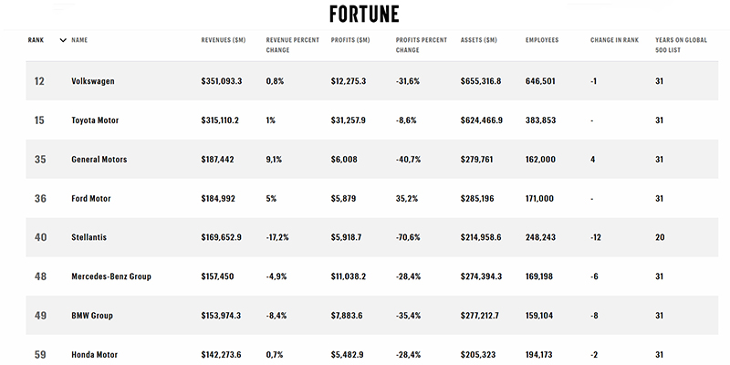
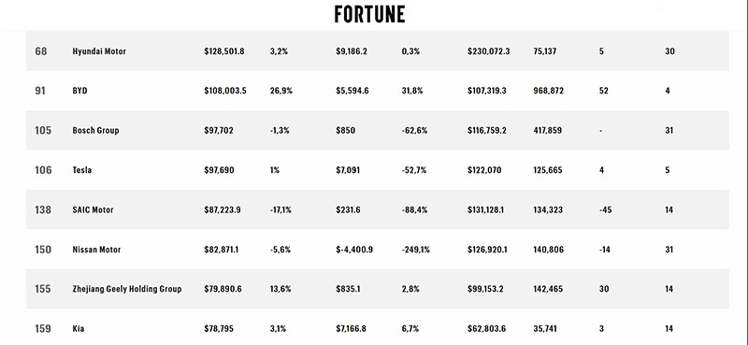

A Toyota 315,11 milliárd dolláros bevétele 1 százalékkal haladta meg az egy évvel korábbit, a profit 8,6 százalékkal 31,26 milliárd dollárra csökkent. Az autógyártó teljes vagyona 624,5 milliárd dollárra tehető; az alkalmazotti létszám világszerte meghaladja a 383 ezret. Ez utóbbi egyébként nem egészen kétharmada (59%) a Volkswagen-csoporténak, miközben a két cég bevétele között alig több mint 10 százalék a különbség, azaz fajlagosan jóval hatékonyabban termel a japán vállalat, mint a német.
Érdekes módon a Toyota-csoport az egyetlen ázsiai autógyártó, amely befért az ötven legnagyobb bevétellel rendelkező globális nagyvállalat közé: a hét Top 50-es vállalat között két amerikai, egy amerikai-európai és három európai gyökerekkel rendelkező cég szerepel.
Hozzá kell szoknunk, hogy immár kínai cégek is szerepelnek a világ száz legerősebb vállalkozása között. A 2024-es rangsorban a SAIC Motor a 93. helyen szerepelt, idén pedig a BYD nyitott a legjobb százban. A magyarországi érdekeltségekkel is rendelkező cég egyetlen év alatt 52 helyezést javított, míg honfitársa, a SAIC közel ugyanennyit (-45) esett vissza a rangsorban.

Fotók: Fortune

Kiadta a Smarter Média Kommunikációs Ügynökség (http://news.smartermedia.hu)
Forrás: https://news.smartermedia.hu/nemzetkozi-hirek/a-toyota-a-vilag-legertekesebb-autogyartoi-kozott

